**Информация**

**о проведенных классных часах «Мы идем в школу»**

**по МБОУ «СОШ №24»**

С 10 по 18 сентября, с целью расширения представления детей о назначении дороги, о правилах движения машин и пешеходов, классные руководители 1-4х классов провели классные часы по теме «Мы идем в школу», «Наиболее безопасный путь – самый лучший. Где и как надо переходить дорогу». Учащиеся повторили правила дорожного движения, узнали кто такие пешеходы и что такое транспорт. А также поиграли в игру «Да – нет» на внимательность и быстроту реакции.

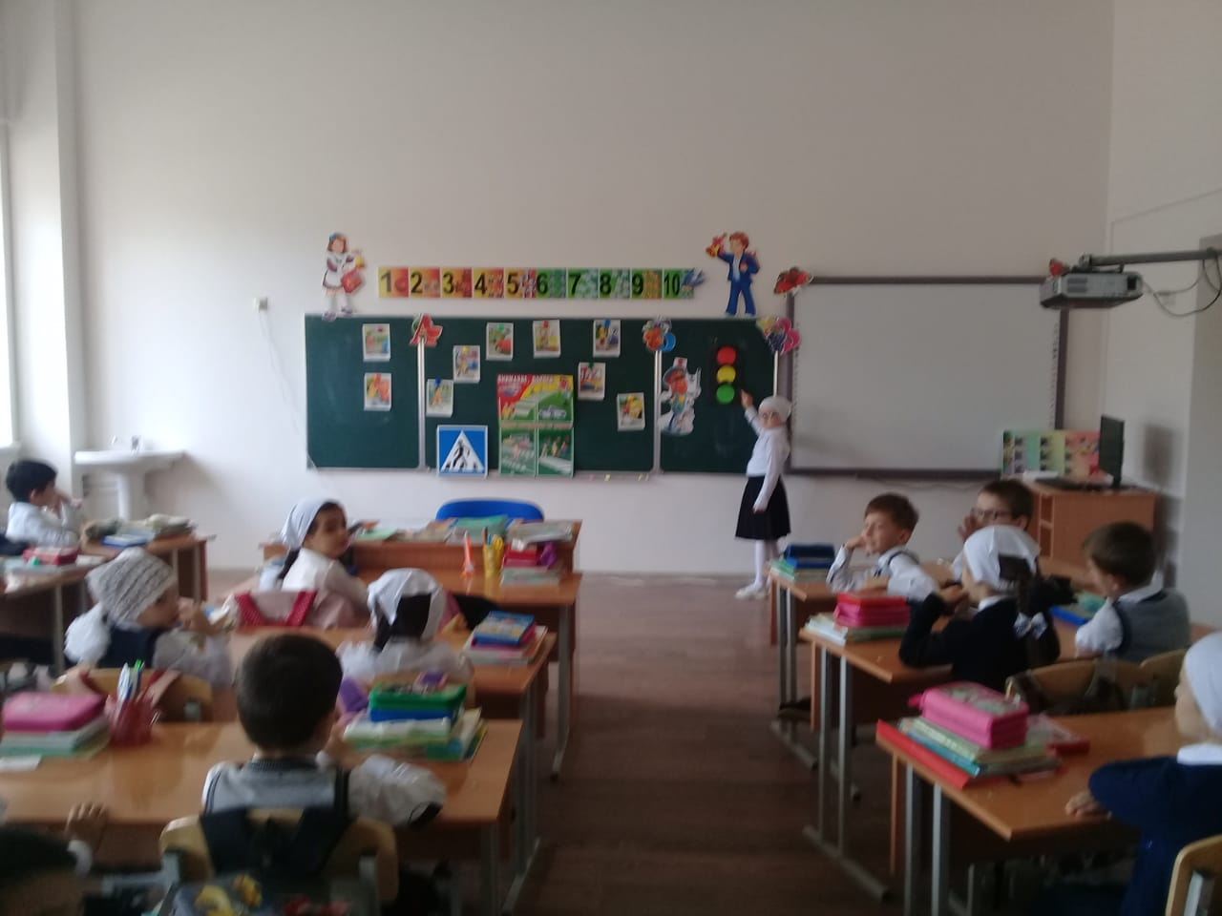

Зам. директора по ВР: Касаева К.Р.